Phát triển và đánh giá một hệ thống tương tác trên nền tảng web.
Công cụ trực quan hóa để giảng dạy các khái niệm về tràn bộ đệm
Jinghua Zhang¹ , Xiaohong Yuan² , Jaris Johnson¹ ,Jinsheng Xu² , Mounika Vanamala²
Department of Computer Science  Winston-Salem State University  Winston-Salem, NC, USA  {zhangji}@wssu.edu | Department of Computer Science  North Carolina A&T State University  Greensboro, NC, USA  {xhyuan, jxu}@ncat.edu

Tóm tắt
Bài báo thực hành đổi mới này trình bày một phương pháp mới để giảng dạy các khái niệm về tràn bộ đệm (buffer overflow). Trong lịch sử, tràn bộ đệm đã là lỗ hổng bảo mật số một trong các ứng dụng trong nhiều năm. Gần đây, những tiến bộ trong các phương pháp bảo vệ như stack không thể thực thi (non-executable stack), canary, ASLR, và Windows DEP đã khiến các cuộc tấn công tràn bộ đệm ít trở thành mối lo ngại bảo mật lớn hơn trước, tuy nhiên chúng vẫn là vấn đề nghiêm trọng trong các hệ thống nhúng và vi điều khiển. Vì vậy, việc giảng dạy chủ đề này cho sinh viên vẫn rất quan trọng.
Hiện nay có một số công cụ hỗ trợ giảng dạy các cuộc tấn công tràn bộ đệm, nhưng chưa có nhiều công cụ giảng dạy tương tác dễ tiếp cận giúp sinh viên hiểu rõ các khái niệm này. Vì vậy, chúng tôi đã phát triển một công cụ trực quan hóa tương tác trên nền tảng web nhằm giúp sinh viên hiểu sâu hơn về các khái niệm tràn bộ đệm.
Công cụ này gồm sáu thành phần học tập, được thiết kế theo trình tự xây dựng kiến thức dần dần, cùng với một bài đánh giá sau mỗi phần để cung cấp phản hồi học tập ngay lập tức. Ngoài ra, giữa mỗi phần học còn có một trò chơi mini dạng bắn tàu vũ trụ (space shooter).
Để đánh giá tác động của công cụ trực quan hóa trực tuyến này đối với việc học của sinh viên, nhóm nghiên cứu đã xây dựng:
- bài đánh giá trong trò chơi,
- bài kiểm tra trước khi học (pre-test),
- bài kiểm tra sau khi học (post-test),
- và một bảng khảo sát.
Công cụ này đã được sử dụng trong hai lớp học tại Winston-Salem State University (WSSU) và North Carolina A&T State University (NC A&T) vào mùa thu năm 2019. Báo cáo trải nghiệm lớp học và các cuộc thảo luận nhóm cho thấy công cụ này giúp sinh viên cải thiện sự hiểu biết về các khái niệm tràn bộ đệm.
Từ khóa: An ninh mạng; Trực quan hóa; Tràn bộ đệm.
I. GIỚI THIỆU
Giáo dục an ninh mạng (Cybersecurity) ngày càng trở nên quan trọng khi con người dành nhiều thời gian hơn cho các hoạt động trực tuyến trong cuộc sống hằng ngày. Tràn bộ đệm (buffer overflow) là một chủ đề quan trọng trong lĩnh vực khoa học máy tính, đặc biệt là trong an ninh mạng. Tràn bộ đệm xảy ra khi một chương trình đưa nhiều dữ liệu vào một bộ đệm hơn khả năng chứa của nó. Vùng bộ nhớ được cấp phát có thể chứa một chuỗi ký tự, một mảng số nguyên hoặc sự kết hợp của cả hai. Việc ghi dữ liệu vượt quá giới hạn của vùng bộ nhớ đã cấp phát có thể làm chương trình bị crash, gây hỏng dữ liệu hoặc cho phép thực thi mã độc [9].
Trong lịch sử, tràn bộ đệm là lỗ hổng bảo mật phổ biến nhất trong các ứng dụng phần mềm. Mặc dù tác động của tràn bộ đệm đối với tấn công chèn mã vào stack đã giảm nhờ nhiều cơ chế bảo vệ, các lập trình viên vẫn mắc lỗi khi sử dụng bộ đệm, và những lỗi này vẫn có thể gây ra thiệt hại nghiêm trọng. Bằng cách giảng dạy về tràn bộ đệm cho sinh viên, chúng ta có thể giúp họ hiểu tầm quan trọng của việc kiểm tra dữ liệu đầu vào (input validation) và kiểm tra giới hạn bộ đệm (buffer boundary checking). Ngoài ra, sinh viên còn có thể học được nhiều khái niệm quan trọng khác như:
- Cách call stack hoạt động
- Thư viện an toàn và không an toàn
- Ngôn ngữ lập trình an toàn và không an toàn
- Tràn số nguyên (integer overflow)
- Các phương pháp bảo vệ khác nhau
Trong những năm gần đây, nhiều nghiên cứu đã được thực hiện nhằm nâng cao hiệu quả giáo dục an ninh mạng thông qua trò chơi [2,3,6,7,8,12]. Phần lớn các nghiên cứu liên quan đến tràn bộ đệm tập trung vào phát hiện và phòng chống [1,4,9]. Ví dụ, Chen và Mao đã phát triển một trò chơi nhằm nâng cao hiệu quả phát hiện tràn bộ đệm thủ công [1].
Tác động của tràn bộ đệm cũng có thể được minh họa thông qua các phương tiện truyền thông, đặc biệt là các công cụ trực quan hóa tương tác. Những công cụ trực quan hóa có tích hợp nội dung giáo dục có thể giúp tăng mức độ tương tác với nội dung và cải thiện khả năng ghi nhớ kiến thức. Tuy nhiên, hiện nay chưa có công cụ trò chơi hoặc trực quan hóa trực tuyến nào giúp sinh viên hiểu rõ tác động của tràn bộ đệm. Vì vậy, nhóm nghiên cứu đã phát triển một công cụ trực quan hóa tương tác trên nền tảng web nhằm giúp sinh viên hiểu sâu hơn về các khái niệm tràn bộ đệm.
Công cụ này bao gồm sáu thành phần học tập, với các bài học và ví dụ được xây dựng theo trình tự, cùng với một bài kiểm tra ngắn sau mỗi phần để cung cấp phản hồi học tập ngay lập tức. Ngoài ra, một trò chơi bắn tàu vũ trụ (space shooter) được đặt giữa các phần học.
Công cụ trực quan hóa trực tuyến về tràn bộ đệm hướng tới bốn mục tiêu học tập chính:
- Có thể mô tả cách tràn bộ đệm xảy ra.
- Có thể giải thích tác động của tràn bộ đệm.
- Có thể mô tả tác động của việc ghi đè địa chỉ trả về (return address) bằng tràn bộ đệm.
- Có thể liệt kê các biện pháp phòng chống tràn bộ đệm.
Để đánh giá tác động của công cụ trực quan hóa này đối với việc học của sinh viên, nhóm nghiên cứu đã xây dựng:
- các bài đánh giá trong trò chơi,
- bài kiểm tra trước khi học (pre-test),
- bài kiểm tra sau khi học (post-test),
- và bảng khảo sát.
Công cụ này đã được sử dụng trong hai lớp học tại WSSU và NC A&T vào mùa thu năm 2019. Báo cáo trải nghiệm lớp học và thảo luận nhóm cho thấy công cụ này đã giúp sinh viên cải thiện sự hiểu biết về các khái niệm tràn bộ đệm.
Phần II trình bày chi tiết hơn về thiết kế và phát triển các thành phần học tập.
Phần III trình bày kết quả đánh giá chi tiết.
Phần IV đưa ra kết luận và định hướng nghiên cứu trong tương lai.
II. PHÁT TRIỂN CÁC THÀNH PHẦN HỌC TẬP
Công cụ trực quan hóa tương tác trên nền tảng web này được phát triển bằng Unity Game Engine. Tất cả các script được viết bằng ngôn ngữ lập trình C# sử dụng môi trường phát triển Visual Studio Community IDE. Hiện tại, công cụ này được biên dịch sang định dạng WebGL thông qua Unity và tải lên máy chủ web để người dùng có thể chơi như một trò chơi trực tuyến. Ngoài ra, công cụ này cũng có thể triển khai trên nhiều nền tảng khác, chẳng hạn như PC và Mac.
Việc thu thập và phân tích dữ liệu từ người chơi giúp nhóm nghiên cứu có những hiểu biết quan trọng về hiệu quả của công cụ tràn bộ đệm đối với việc học của sinh viên. Nhóm nghiên cứu đã sử dụng GameSparks [5] để quản lý hồ sơ và dữ liệu người chơi trên nền tảng đám mây.
GameSparks là một dịch vụ quản lý dữ liệu trò chơi, cung cấp nhiều chức năng như:
- mở rộng quy mô trò chơi (game scaling)
- quản lý người chơi (player management)
- tiếp thị (marketing)
- phân tích và phân đoạn dữ liệu (segmentation & analytics)
Nhóm nghiên cứu đã sử dụng Unity API do GameSparks cung cấp để:
- tích hợp hệ thống vào trò chơi,
- thiết lập bảng điều khiển phân tích (analytics dashboard),
- thực hiện đăng ký và xác thực người chơi (như minh họa ở Hình 1),
- thu thập dữ liệu chơi game của người dùng.
Ngoài ra, GameSparks còn cung cấp khả năng tạo bảng xếp hạng (leaderboard), điều này sẽ được áp dụng cho điểm số cao trong trò chơi Space Shooter trong tương lai.
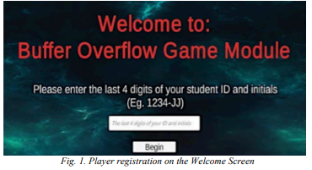
A. Thành phần học tập #1 – Minh họa Call Stack
Thành phần học tập đầu tiên nhằm giới thiệu khái niệm cơ bản về cấu trúc stack và minh họa call stack thông qua các ví dụ. Việc bắt đầu với khái niệm này rất quan trọng để giúp sinh viên có hình dung trực quan về stack và các thành phần của nó trước khi dữ liệu được sao chép vào.
Người học sẽ hiểu các khái niệm cơ bản như:
- bộ nhớ (memory)
- địa chỉ trả về (return address)
- frame pointer
- tham số (parameters)
- biến (variables)
Sau khi xem phần minh họa về call stack, người chơi sẽ được yêu cầu thực hiện bài kiểm tra đầu tiên nhằm đánh giá mức độ hiểu biết ngay lập tức về các khái niệm vừa học.
Mỗi bài kiểm tra gồm 2–3 câu hỏi trắc nghiệm, được trình bày dưới dạng menu thả xuống. Sau khi hoàn thành bài kiểm tra, người chơi sẽ chuyển sang một trò chơi mini Space Shooter.
Mục tiêu của mỗi trò chơi xen giữa các phần học sẽ khác nhau một chút, nhưng đều liên quan đến nội dung vừa học ở phần trước.
B. Thành phần học tập #2 – Ví dụ đơn giản về Buffer Overflow
Thành phần học tập thứ hai cung cấp một ví dụ đơn giản về tràn bộ đệm, được thực hiện qua hai nhiệm vụ.
Nhiệm vụ 1:
Người chơi nhập kích thước buffer và chuỗi ký tự đầu vào, sau đó quan sát kết quả khi các ký tự được sao chép vào buffer nhưng không vượt quá giới hạn kích thước (như minh họa ở Hình 2).
Nhiệm vụ 2:
Người chơi lặp lại quá trình trên, nhưng lần này nhập chuỗi ký tự dài hơn kích thước buffer, dẫn đến tràn bộ đệm, và quan sát kết quả (như trong Hình 3).
Hoạt động này cho phép người chơi trực tiếp ảnh hưởng đến kết quả hiển thị trên màn hình, từ đó tăng cảm giác kiểm soát và hiểu rõ hơn về quá trình xảy ra tràn bộ đệm.
Sau khi hoàn thành hai nhiệm vụ, người chơi sẽ làm bài kiểm tra tiếp theo (như trong Hình 4) để củng cố kiến thức vừa học và nhận được xu (coins) để sử dụng trong màn Space Shooter tiếp theo.
Trong màn chơi Space Shooter này (Hình 5), mục tiêu là bắn các tảng đá rơi xuống có chứa chữ cái để lấp đầy buffer trong thời gian giới hạn.
- Xu nhận được từ các câu trả lời đúng trong bài kiểm tra có thể dùng làm mạng sống thêm để chơi lại trò chơi.
- Mỗi xu không sử dụng sẽ tăng thêm 100 điểm vào tổng điểm cuối cùng.
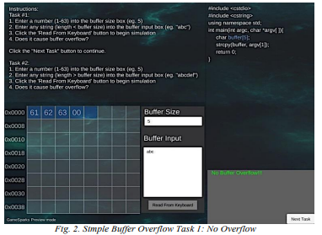
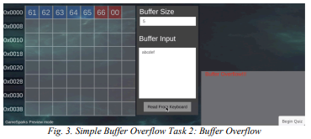
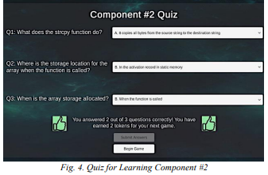
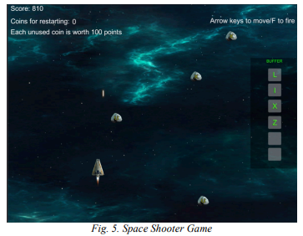
C. Thành phần học tập #3 – Ghi đè giá trị của một biến (Overwriting a Variable)
Thành phần học tập thứ ba minh họa cách tràn bộ đệm có thể làm thay đổi giá trị của một biến trong bộ nhớ.
Trong phần này, người chơi nhập kích thước buffer và dữ liệu đầu vào, tương tự như ở thành phần #2. Tuy nhiên, lần này trong bộ nhớ còn có thêm một biến kiểu số nguyên (integer).
Giống như phần trước, thành phần này gồm hai nhiệm vụ:
Nhiệm vụ 1:
Người chơi sao chép chuỗi ký tự vào buffer mà không làm thay đổi giá trị của biến số nguyên, như minh họa ở Hình 6.
Nhiệm vụ 2:
Người chơi nhập chuỗi ký tự đủ dài để gây tràn bộ đệm, dẫn đến việc thay đổi giá trị của biến số nguyên từ 15 thành 102, như minh họa ở Hình 7.
Sau khi hoàn thành hai nhiệm vụ, người chơi sẽ làm một bài kiểm tra mới để:
- nhận phản hồi về quá trình học,
- nhận xu (coins) cho cấp độ Space Shooter tiếp theo.
Bắt đầu từ cấp độ này, trò chơi Space Shooter sẽ xuất hiện thêm một chướng ngại vật mới: tàu địch (enemy ships). Những tàu này sẽ xuất hiện với số lượng ngày càng nhiều trong các màn chơi tiếp theo.
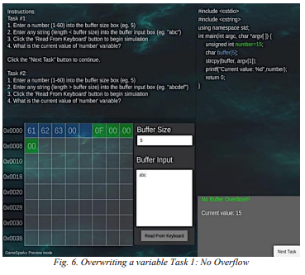
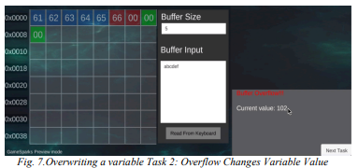
D. Thành phần học tập #4 – Ghi đè địa chỉ trả về (Overwriting a Return Address)
Thành phần học tập thứ tư minh họa tràn bộ đệm gây ra lỗi segmentation fault khi ghi đè địa chỉ trả về (return address).
Phần này khác với các thành phần trước. Người chơi không còn phải nhập kích thước buffer nữa. Thay vào đó:
- Kích thước buffer được đặt mặc định là 8 byte.
- Người chơi chỉ cần nhập chuỗi ký tự đầu vào.
Ngoài ra, trong bộ nhớ còn có một địa chỉ trả về (return address) có kích thước 4 byte. Nhiệm vụ của người chơi là ghi đè địa chỉ trả về này bằng cách nhập chuỗi dữ liệu đủ dài, từ đó gây ra lỗi segmentation fault, khiến chương trình bị crash, như minh họa ở Hình 8.
Sau khi thành công gây ra segmentation fault, người chơi sẽ thực hiện bài kiểm tra tiếp theo để:
- nhận phản hồi về việc học,
- nhận xu (coins) cho cấp độ Space Shooter tiếp theo.
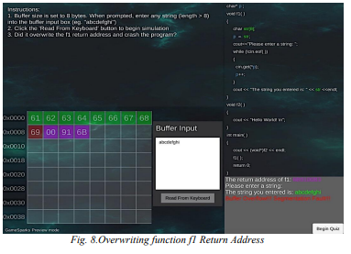
E. Thành phần học tập #5 – Chuyển hướng (Redirecting)
Tương tự như thành phần trước, thành phần học tập thứ năm đưa ra thử thách cho người chơi ghi đè địa chỉ trả về của hàm f1. Tuy nhiên, trong trường hợp này mục tiêu là ghi đè địa chỉ này bằng địa chỉ của hàm f2, để chương trình in ra thông báo “Hello World” bằng cách nhập đúng chuỗi ký tự đầu vào.
Để hoàn thành nhiệm vụ này, một trình chỉnh sửa hex (hex editor) có thể được sử dụng. Ban đầu, người chơi sẽ thử nhập dữ liệu trực tiếp bằng bàn phím để xem liệu có thể thực hiện nhiệm vụ theo cách đó hay không (như minh họa ở Hình 9 và Hình 10).
Sau khi quan sát kết quả, người chơi sẽ được cung cấp tùy chọn chọn một tệp (file) có thể ghi đè chính xác địa chỉ trả về của f1, từ đó chuyển hướng thực thi sang hàm f2, như minh họa trong Hình 11 đến Hình 13.
Hàm f2 chứa câu lệnh cout, dùng để in ra thông báo “Hello World”. Điều này minh họa cách một cuộc tấn công tràn bộ đệm có thể được sử dụng để chuyển hướng con trỏ tới một địa chỉ chứa mã độc.
Thành phần này tổng hợp tất cả các kiến thức từ các phần học trước, đồng thời bổ sung thử thách mới là sử dụng hex editor để tạo đúng địa chỉ của f2.
Sau khi hoàn thành thành công phần này, người chơi sẽ thực hiện bài kiểm tra cuối cùng để:
- nhận phản hồi về việc học,
- nhận xu (coins) cho cấp độ Space Shooter cuối cùng.
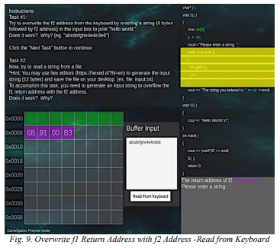
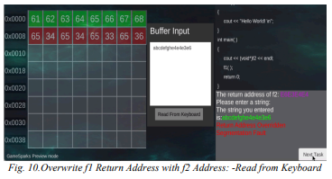
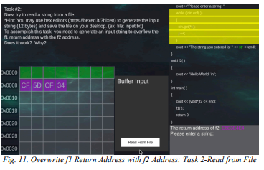
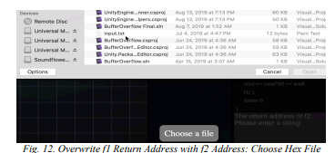
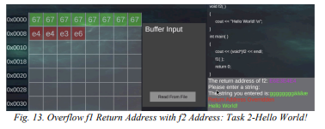
F. Thành phần học tập #6 – Các biện pháp phòng chống (Countermeasures)
Thành phần cuối cùng của công cụ trực quan hóa này là danh sách các biện pháp phòng chống nhằm bảo vệ hệ thống và ngăn chặn các cuộc tấn công tràn bộ đệm, cũng như tránh việc phát triển các chương trình vô tình chứa lỗ hổng tràn bộ đệm.
Phần này kết nối sự hiểu biết mới của người chơi về nguyên nhân và tác động của tràn bộ đệm với các phương pháp giảm thiểu và phòng ngừa những nguyên nhân đó.
Sau khi hoàn thành phần này, trò chơi kết thúc và xuất hiện màn hình chúc mừng người chơi đã hoàn thành trải nghiệm học tập trực quan tương tác, đồng thời hiển thị điểm số cuối cùng của trò chơi Space Shooter.
III. BÁO CÁO TRẢI NGHIỆM TRONG LỚP HỌC
Vào mùa thu năm 2019, công cụ trực quan hóa tương tác về tràn bộ đệm trên nền tảng web này đã được thử nghiệm trong hai lớp học:
- Lớp đại học năm cuối – Organization of Programming Languages tại WSSU
- Lớp cao học – Network Security tại NC A&T
Tại WSSU, có 20 sinh viên tham gia nghiên cứu gồm:
- 3 sinh viên nữ
- 17 sinh viên nam
Trong số đó, 18/20 sinh viên là sinh viên thuộc nhóm thiểu số.
Tại NC A&T, có 21 sinh viên tham gia gồm:
- 9 sinh viên nữ
- 12 sinh viên nam
Sinh viên thực hiện bài kiểm tra trước khi học (pre-test), chơi trò chơi, làm bài kiểm tra sau khi học (post-test) và hoàn thành một bảng khảo sát trong một lần học. Trung bình mất khoảng một giờ để hoàn thành tất cả các hoạt động.
Nhìn chung, sinh viên thích hình thức học tập này hơn so với phương pháp giảng bài truyền thống. Theo kết quả khảo sát:
- 90,5% sinh viên tại WSSU
- 83,3% sinh viên tại NC A&T
đồng ý rằng các mục tiêu học tập của công cụ trực quan hóa tràn bộ đệm đã được đạt được.
A. Đánh giá thông qua bài kiểm tra trong trò chơi (In-Game Quiz Assessment)
Sau mỗi thành phần học tập, sẽ có một bài kiểm tra trong trò chơi, mỗi bài gồm 2–3 câu hỏi trắc nghiệm, như trình bày trong Bảng 1.
Tại WSSU:
- Mỗi bài kiểm tra nhận được 20 phản hồi.
- Hình 14 thể hiện tỷ lệ phần trăm sinh viên trả lời đúng cho từng câu hỏi trong 5 bài kiểm tra.
Tại NC A&T:
- Mỗi bài kiểm tra nhận được 21 phản hồi.
- Hình 15 thể hiện tỷ lệ phần trăm sinh viên trả lời đúng cho từng câu hỏi.
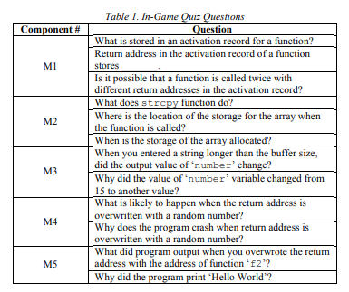
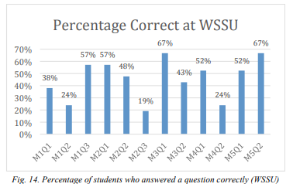
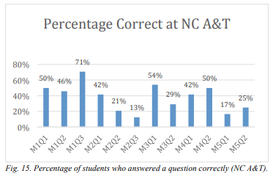
B. Phân tích khảo sát mô-đun trò chơi
Phân tích khảo sát tại WSSU
Một khảo sát trước (pre-survey) đã được thực hiện đối với trò chơi về buffer overflow, và kinh nghiệm về an ninh mạng của sinh viên đã được phân tích.
Có 20 sinh viên tham gia cả khảo sát trước và khảo sát sau tại WSSU.
Trong khảo sát trước, thái độ và hành vi của sinh viên đối với an ninh mạng đã được phân tích, và kết quả được trình bày trong Hình 16.
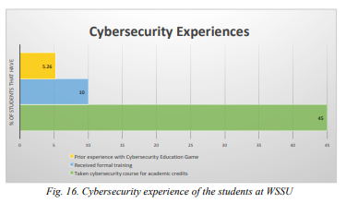
Theo kết quả khảo sát, 45% sinh viên đã từng học các môn về an ninh mạng để lấy tín chỉ học thuật. Một số môn học bao gồm Giới thiệu về An ninh Thông tin (Intro to Information Security), Giới thiệu về Mật mã học (Intro to Cryptography) và An ninh Phần cứng và Phương tiện lưu trữ (Hardware and Media Security). 10% sinh viên đã được đào tạo chính thức về các thực hành an ninh mạng phổ biến thông qua chương trình đào tạo an ninh mạng dành cho nhân viên của IBM.
Sinh viên được yêu cầu đánh giá mức độ đồng ý của mình đối với một danh sách các phát biểu bằng thang đo Likert 5 mức (trong đó 5 là hoàn toàn đồng ý và 1 là hoàn toàn không đồng ý) liên quan đến động lực và trải nghiệm của họ khi học với trò chơi buffer overflow.
Kết quả chi tiết được trình bày trong Bảng 2.
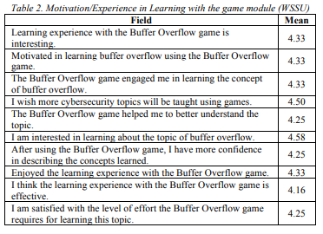
Theo phân tích mục tiêu học tập tại WSSU, 90,5% sinh viên hoàn toàn đồng ý hoặc đồng ý rằng các mục tiêu học tập của trò chơi buffer overflow đã đạt được.
Trước khi sử dụng công cụ này, sinh viên được yêu cầu tự đánh giá mức độ hiểu biết của mình liên quan đến các mục tiêu học tập của trò chơi buffer overflow. Sau khi sử dụng trò chơi, họ tiếp tục hoàn thành một khảo sát sau (post-survey) về các mục tiêu học tập này.
Bảng 3 trình bày kết quả tự đánh giá của sinh viên về các mục tiêu học tập trong khảo sát trước và sau.
Có 5 câu hỏi trong bài kiểm tra trước (Pre-Quiz) và bài kiểm tra sau (Post-Quiz). Tất cả các câu hỏi được tính điểm ngang nhau (mỗi câu 1 điểm). Giá trị trung bình (mean) được tính toán và tổng hợp trong bảng.
Từ kết quả bài kiểm tra trước và sau được thể hiện trong Hình 17, có thể thấy rằng sự khác biệt giữa kết quả pre-test và post-test tại WSSU là khá nhỏ.
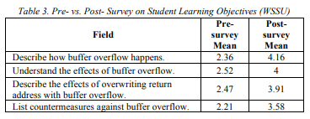
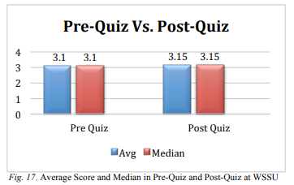
Phân tích khảo sát tại NC A&T
Một khảo sát trước (pre-survey) đã được thực hiện đối với công cụ buffer overflow, và kinh nghiệm về an ninh mạng của sinh viên đã được phân tích. Có 20 sinh viên tham gia khảo sát trước và 15 sinh viên tham gia khảo sát sau tại NC A&T.
Trong khảo sát trước, thái độ và hành vi của sinh viên đối với an ninh mạng đã được phân tích, và kết quả được trình bày trong Hình 18.
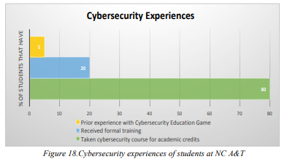
Theo kết quả khảo sát, 80% sinh viên đã từng học các môn học để lấy tín chỉ học thuật. Một số môn học bao gồm Network Security, Software Security Testing, Information Security and Privacy, Secure Networking, Disk Forensics, Secure Web, và Web Security.
20% sinh viên đã được đào tạo chính thức về các thực hành an ninh mạng phổ biến thông qua các khóa học về bảo mật phần mềm tại NC A&T, như Network Administration and Network Communication, cũng như các hội thảo tại các hội nghị.
Kết quả khảo sát về động lực và trải nghiệm học tập của sinh viên khi sử dụng trò chơi buffer overflow tại NC A&T được trình bày trong Bảng 4.
Theo phân tích mục tiêu học tập tại NC A&T, 83,3% sinh viên hoàn toàn đồng ý hoặc đồng ý rằng các mục tiêu học tập đã được đạt được.
Bảng 5 trình bày kết quả tự đánh giá của sinh viên về các mục tiêu học tập trong khảo sát trước và sau.
Từ kết quả bài kiểm tra trước (pre-quiz) và sau (post-quiz) được thể hiện trong Hình 19, có thể thấy rằng điểm trung bình của sinh viên trong bài kiểm tra sau cao hơn (3,27) so với kết quả bài kiểm tra trước.
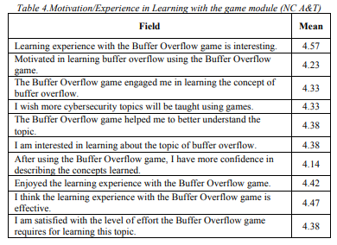
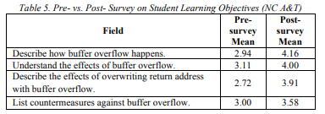
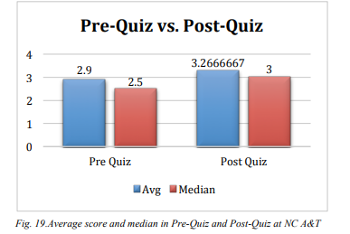
C. Thảo luận nhóm tập trung (Focus Group Discussion)
Sau khi sử dụng công cụ trực quan hóa buffer overflow trên nền tảng web, một nhóm gồm 5 sinh viên đã được chọn để tham gia buổi thảo luận nhóm tập trung tại hai trường đại học. Nhóm sinh viên này được hỏi một loạt câu hỏi liên quan đến trò chơi và trải nghiệm của họ khi chơi.
Từ các buổi thảo luận tại WSSU và NC A&T, một số ý kiến chính được rút ra như sau:
- Sinh viên thích trò chơi và ý tưởng sử dụng trò chơi để học tập.
- Mô-đun trò chơi buffer overflow được đánh giá là “khá thú vị” và “có tính tương tác cao”. Trò chơi cũng được mô tả là “vui và dễ gây nghiện”.
- Tính tương tác của công cụ, thay vì chỉ học qua bài giảng, là điểm thú vị nhất. Cụ thể, khả năng tự nhập các ký tự vào buffer để xem có xảy ra tràn bộ đệm hay không là một tính năng nổi bật của mô-đun.
- Việc chèn trò chơi Space Shooter giữa các thành phần học tập được xem như một khoảng nghỉ thú vị giữa các phần kiến thức mới.
- Cách trình bày trực quan của chủ đề giúp tạo hứng thú và dễ hiểu hơn so với việc chỉ đọc mô tả bằng văn bản.
- Trước khi học chủ đề này, sinh viên không biết về buffer overflow và tầm quan trọng của nó. Sau khi học mô-đun này, họ có thể định nghĩa buffer overflow, code injection và hiểu cách chúng được thực hiện.
Mặc dù sinh viên thích ý tưởng học tập thông qua trò chơi, họ cũng đưa ra một số đề xuất để tăng mức độ hứng thú của người học, bao gồm:
- Trong phần học, sinh viên muốn tìm hiểu thêm về các kịch bản tấn công thực tế sử dụng buffer overflow, điều này sẽ giúp họ hiểu rõ tầm quan trọng cũng như ứng dụng thực tế của chủ đề.
- Sẽ hữu ích nếu có chức năng hiển thị câu hỏi nào đã trả lời sai. Đồng thời, cung cấp giải thích hoặc gợi ý về lý do câu trả lời sai cũng sẽ giúp ích cho việc học.
- Đối với phần trò chơi Space Shooter, sinh viên cho rằng sẽ tốt hơn nếu có nhiều nâng cấp cho tàu hoặc hệ số nhân thêm mạng sống khi phá hủy được một số lượng thiên thạch hoặc tàu địch nhất định.
Kết luận, sinh viên đồng ý rằng mô-đun/trò chơi buffer overflow này thực sự giúp họ hiểu các khái niệm tốt hơn.
IV. KẾT LUẬN VÀ HƯỚNG PHÁT TRIỂN TRONG TƯƠNG LAI
Tóm lại, công cụ trực quan hóa tương tác trên nền tảng web mà chúng tôi phát triển để giảng dạy các khái niệm cơ bản về buffer overflow mang lại một phương pháp thay thế hữu ích cho hình thức giảng dạy truyền thống.
Sinh viên có thể tiến hành học qua từng thành phần học tập theo tốc độ của riêng mình, trong đó kiến thức được xây dựng dần dần từ thành phần này sang thành phần tiếp theo. Tính tương tác của phương pháp học này giúp tăng mức độ tham gia và khả năng ghi nhớ kiến thức, đồng thời công cụ có thể tiếp tục được cải thiện dựa trên dữ liệu và các bài học mới.
Thông qua việc tích hợp GameSparks IDE, chúng tôi có thể liên tục thu thập và phân tích dữ liệu người chơi, từ đó cải thiện trải nghiệm người dùng và đảm bảo tính hữu ích của ứng dụng như một công cụ học tập.
Trong tương lai, chúng tôi sẽ cải tiến mô-đun trò chơi buffer overflow dựa trên phản hồi của sinh viên. Ví dụ, chúng tôi sẽ bổ sung tính năng cung cấp phản hồi chi tiết cho người chơi trong các bài kiểm tra trong trò chơi, điều này rất cần thiết để nhanh chóng kiểm tra và cải thiện mức độ hiểu biết của người học về các khái niệm.
Ngoài ra, chúng tôi cũng hướng tới việc tăng khả năng tiếp cận bằng cách sử dụng UI Accessibility Plugin cho Unity. Một cải tiến khác mà chúng tôi muốn triển khai là cho phép người chơi khởi động lại từng màn chơi thay vì phải khởi động lại toàn bộ trò chơi trong những trường hợp cần thiết, chẳng hạn như khi trò chơi bị lỗi hoặc khi người chơi đã thành thạo các cấp độ trước nhưng chưa hoàn thành cấp độ hiện tại.
Cuối cùng, chúng tôi dự định tiến hành các thử nghiệm mở rộng hơn để đảm bảo công cụ đạt chất lượng tốt nhất trước khi cung cấp cho tất cả người dùng.
LỜI CẢM ƠN
Công trình này được Quỹ Khoa học Quốc gia Hoa Kỳ (NSF) hỗ trợ thông qua các khoản tài trợ DUE1821960 và 1821965.
Mọi ý kiến, phát hiện, kết luận hoặc khuyến nghị được trình bày trong tài liệu này là của các tác giả và không nhất thiết phản ánh quan điểm của NSF.
TÀI LIỆU THAM KHẢO
[1] Chen, J. and Mao, X. (2012) "Bodhi: Detecting Buffer Overflows with a Game," 2012 IEEE Sixth International Conference on Software Security and Reliability Companion, Gaithersburg, MD, 2012, pp. 168-173. doi:
10.1109/SERE-C.2012.35
[2] Compte, A. L., Elizondo D., and Watson, T. (2015) "A Renewed Approach to Serious Games for Cyber Security", Proceedings of the 7th International Conference on Cyber Conflict: Architectures in Cyberspace:
203-16, 2015.
[3] Cullinane, I., Huang, C., Sharkey, T. and Moussavi, S. (2015) " Cyber security education through gaming cybersecurity games can be interactive, fun, educational and engaging" J. Comput. Sci. Coll. 30, 6. June 2015, pp. 75-81.
[4] Fu, D. and Shi, F. (2012) "Buffer Overflow Exploit and Defensive Techniques," 2012 Fourth International Conference on Multimedia Information Networking and Security, Nanjing, 2012, pp. 87-90. doi:
10.1109/MINES.2012.81
[5] GameSparks Technologies LTD. “The Easiest Way to Build, Deploy and Scale Game Backends.” GameSparks,
https://www.gamesparks.com/.
[6] Guimaraes, M., Said, H. and Austin, R. (2011) "Using Video Games to Teach Security", Proceedings of the 16th Annual Joint Conference on Innovation and Technology in Computer Science Education – ITiCSE
'11(2011), Darmstadt, Germany, 2011.
[7] Hendrix, M., Al-Sherbaz, A., & Bloom, V. (2016). "Game Based Cyber Security Training: are Serious Games suitable for cyber security training?" International Journal of Serious Games, 3(1).
https://doi.org/10.17083/ijsg.v3i1.107
[8] Herr, C. and Dennis, A. (2015) "Video Games as a Training Tool to Prepare the Next Generation of Cyber Warriors", Proceedings of the 2015 ACM SIGMIS Conference on Computers and People Research - SIGMIS-CPR '15, Newport Beach, CA, 2015.
[9] Kuperman, B. A., Brodley, C. E., Ozdoganoglu, H., Vijaykumar, T. N., and Jalote, A. (2005) " Detection and prevention of stack buffer overflow attacks", Communication of the ACM 48 (11), 50-56. doi:
http://dx.doi.org.courseinfo.wssu.edu:2048/10.1145/1096000.1096004
[10] Liu, F. (2012) "The principle and prevention of windows buffer overflow," 2012 7th International Conference on Computer Science & Education (ICCSE), Melbourne, VIC, 2012, pp. 1285-1288. doi:
10.1109/ICCSE.2012.6295299
[11] Stack buffer overflow illustration:
https://en.wikipedia.org/wiki/Stack_buffer_overflow
[12] Shostack, L. & Denning, K. (2013) "Control-Alt-Hack: the design and evaluation of a card game for computer security awareness and education", Proceedings of the 2013 ACM SIGSAC conference on Computer & communications security, Berlin, Germany, 2013.

